ПРОТОКОЛ № 8

заседания Научного студенческого дискуссионного Клуба историко-экономических исследований Кафедры экономической теории от 27 марта 2024 г.

Председатель: руководитель Клуба, проф. Ядгаров Я.С.
Секретарь: староста Клуба, студент Соколов М.А.
Присутствовали: проф. Ядгаров Я.С., доц. Остроумов В.В., к.э.н. Бархота А.В, студенты – члены Клуба (всего 72 чел.), которые представляли 2 факультета: Факультет экономики и бизнеса и Финансовый факультет.

Повестка дня:

- Научный доклад кандидата экономических наук, руководителя по специальным проектам ПСБ Андрея Валерьевича Бархоты на тему: «Инфляция и экономический рост. Влияние криптовалют: суррогаты или невидимая рука рынка»
- Доклад члена Клуба – студентки Распутиной Валерии Денисовны, гр. ФФ23-9 на тему: «Зарождение теории производительного труда в творчестве лидеров физиократизма»
- Доклад члена Клуба – студентки Соколовой Александры Александровны,
гр. ФФ23-9 на тему: «Особенности теории производительного труда Адама Смита и его последователей и оппонентов»
- Разное

- СЛУШАЛИ: Научный доклад кандидата экономических наук, руководителя по специальным проектам ПСБ Андрея Валерьевича Бархоты на тему: «Инфляция и экономический рост. Влияние криптовалют: суррогаты или невидимая рука рынка». В дискуссии приняли участие проф. Ядгаров Я.С., студент Делба В.В. (ФФ23-9)

- СЛУШАЛИ: Доклад (сообщение) члена Клуба – студентки Распутиной Валерии Денисовны, гр. ФФ23-9 на тему: «Зарождение теории производительного труда в творчестве лидеров физиократизма» . В дискуссии принял участие проф. Ядгаров Я.С., студенты Суховольский А.С. (ФФ23-7), Шишкова А.А. (ФФ23-9)

- СЛУШАЛИ: Доклад (сообщение) члена Клуба – студентки Соколовой Александры Александровны, гр. ФФ23-9 на тему: «Особенности теории производительного труда Адама Смита и его последователей и оппонентов». В дискуссии принял участие проф. Ядгаров Я.С., студент Делба В.В. (ФФ23-9)

ПОСТАНОВИЛИ:
    - поблагодарить к.э.н. Бархоту А.В. за интересный и увлекательный доклад
    - одобрить выступления членов клуба Распутиной В.Д. и Соколовой А.А.
    - отметить активное участие членов клуба в состоявшейся дискуссии по докладу Бархоты А. В. и выступлениям студентов Распутиной В.Д. и Соколовой А.А.

- СЛУШАЛИ:
- проф. Ядгаров Я.С. сообщил собравшимся членам Клуба о проведении следующего заседания в апреле 2024 г., на котором предполагается выступление в продолжение цикла научных докладов по проблематике «Инфляция и экономический рост» кандидата экономических наук, руководителя по специальным проектам ПСБ Андрея Валерьевича Бархоты, а также студентов Финансового факультета Крыцкого Яна (гр. ФФ23-8) и Губаз Олега
(гр. ФФ23-9).
- проф. Ядгаров Я.С. проинформировал собравшихся о подписании ректором Финуниверситета проф. Прокофьевым С.Е. 20 марта 2024 г. Приказа «Об организации и проведении IX Международной научной студенческой олимпиады по истории экономических учений», которая состоится 17 мая 2024 г. по адресу: г. Москва, Ленинградский проспект, д. 55, Киноконцертный зал.

ПОСТАНОВИЛИ: принять информацию проф. Ядгарова Я.С. к сведению.

Руководитель научного студенческого
дискуссионного Клуба историко-экономических исследований
Кафедры экономической теории Финансового университета,
доктор экономических наук, профессор Я.С. Ядгаров

Секретарь М.А. Соколов

28.03.2024

Ссылка на запись заседания Клуба:
https://vk.com/video-224597347_456239025

Приложение

Список присутствовавших студентов – членов клуба

№ п/п | Фамилия | Имя | Отчество | Факультет | Группа
1 | Лютиков | Иван | Александрович | ФЭБ | КФ22-8
2 | Галимуллина | Лада | Руслановна | Финансовый | ФФ23-7
3 | Гараев | Амир | Марселевич | Финансовый | ФФ23-7
4 | Гурская | Николь | Александровна | Финансовый | ФФ23-7
5 | Жабрев | Кирилл | Игоревич | Финансовый | ФФ23-7
6 | Климов | Денис | Дмитриевич | Финансовый | ФФ23-7
7 | Кутяшина | Ксения | Эдуардовна | Финансовый | ФФ23-7
8 | Пак | Ким |  | Финансовый | ФФ23-7
9 | Приезжева | Полина | Олеговна | Финансовый | ФФ23-7
10 | Прокопьев | Александр | Владимирович | Финансовый | ФФ23-7
11 | Сетдикова | София | Константиновна | Финансовый | ФФ23-7
12 | Сипенятов | Тимур | Дмитриевич | Финансовый | ФФ23-7
13 | Степин | Матвей | Максимович | Финансовый | ФФ23-7
14 | Суховольский | Александр | Сергеевич | Финансовый | ФФ23-7
15 | Александренко | Денис | Александрович | Финансовый | ФФ23-8
16 | Гарифзянов | Эльдар | Рафисович | Финансовый | ФФ23-8
17 | Дегтярев | Кирилл | Павлович | Финансовый | ФФ23-8
18 | Дюбанов | Максим | Евгеньевич | Финансовый | ФФ23-8
19 | Ефременко | Валерия | Максимовна | Финансовый | ФФ23-8
20 | Жаркевич | Фёдор | Константинович | Финансовый | ФФ23-8
21 | Жидова | Карина | Игоревна | Финансовый | ФФ23-8
22 | Жиронкин | Артемий | Павлович | Финансовый | ФФ23-8
23 | Кондратьева | Мария | Алекссандровна | Финансовый | ФФ23-8
24 | Кочеров | Виктор | Валериевич | Финансовый | ФФ23-8
25 | Кошелева | Анастасия | Алексеевна | Финансовый | ФФ23-8
26 | Крыцкий | Ян | Павлович | Финансовый | ФФ23-8
27 | Кудрявцева | Ольга | Антоновна | Финансовый | ФФ23-8
28 | Мир | Артур | Матинович | Финансовый | ФФ23-8
29 | Полещук | Анна | Андреевна | Финансовый | ФФ23-8
30 | Рак | Алексей | Витальевич | Финансовый | ФФ23-8
31 | Савчук | Герман | Андреевич | Финансовый | ФФ23-8
32 | Сергина | Карина | Дмитриевна | Финансовый | ФФ23-8
33 | Силин | Алексей | Сергеевич | Финансовый | ФФ23-8
34 | Боронгушев | Араш | Владимирович | Финансовый | ФФ23-9
35 | Гамазенков | Антон | Олегович | Финансовый | ФФ23-9
36 | Губаз | Олег | Бесланович | Финансовый | ФФ23-9
37 | Делба | Владислав | Вахтангович | Финансовый | ФФ23-9
38 | Кабакова | Виктория | Андреевна | Финансовый | ФФ23-9
39 | Островерхова | Татьяна | Сергеевна | Финансовый | ФФ23-9
40 | Распутина | Валерия | Денисовна | Финансовый | ФФ23-9
41 | Соколова | Александра | Александровна | Финансовый | ФФ23-9
42 | Шишкова | Алина | Александровна | Финансовый | ФФ23-9
43 | Аслам | Шаиста |  | Финансовый | ФФ23-10
44 | Асяев | Даниил | Андреевич | Финансовый | ФФ23-10
45 | Крошечкин | Егор | Павлович | Финансовый | ФФ23-10
46 | Кулинич | Александр |  | Финансовый | ФФ23-10
47 | Рудницкий | Дмитрий | Сергеевич | Финансовый | ФФ23-10
48 | Федотов | Матвей | Сергеевич | Финансовый | ФФ23-10
49 | Хомутянский | Игорь | Дмитриевич | Финансовый | ФФ23-10
50 | Гусев | Даниил | Сергеевич | Финансовый | ФФ23-12
51 | Дукаева | Фатима | Зауровна | Финансовый | ФФ23-12
52 | Капчук | Роман | Дмитриевич | Финансовый | ФФ23-12
53 | Карпинский | Павел | Вадимович | Финансовый | ФФ23-12
54 | Карпушина | Юлия | Сергеевна | Финансовый | ФФ23-12
55 | Кривоус | Анатолий | Сергеевич | Финансовый | ФФ23-12
56 | Матвейчук | Глеб | Степанович | Финансовый | ФФ23-12
57 | Минаева | Анна | Викторовна | Финансовый | ФФ23-12
58 | Мымликов | Илья | Владимирович | Финансовый | ФФ23-12
59 | Никифоров | Иван | Денисович | Финансовый | ФФ23-12
60 | Пыжиков | Егор | Сергеевич | Финансовый | ФФ23-12
61 | Сеник | София | Андреевна | Финансовый | ФФ23-12
62 | Толмачев | Кирилл | Павлович | Финансовый | ФФ23-12
63 | Тумбасов | Вячеслав | Андреевич | Финансовый | ФФ23-12
64 | Шеховцова | Анастасия | Михайловна | Финансовый | ФФ23-12
65 | Коноплев | Станислав | Игоревич | Финансовый | ФФ23-12
66 | Якунин | Андрей | Алексеевич | Финансовый | ФФ23-13
67 | Газарян | Давид | Вячеславович | Финансовый | ФФ23-14
68 | Мальчикова | Мария | Игоревна | Финансовый | ФФ23-14
69 | Шитова | Екатерина | Андреевна | Финансовый | ФФ23-14
70 | Абдуллоев | Амир-Хамза | Нуруллоевич | Финансовый | ФФ23-15
71 | Хафизов | Лев | Романович | Финансовый | ФФ23-15
72 | Соколов | Матвей | Александрович | Финансовый | ФФ23-1у

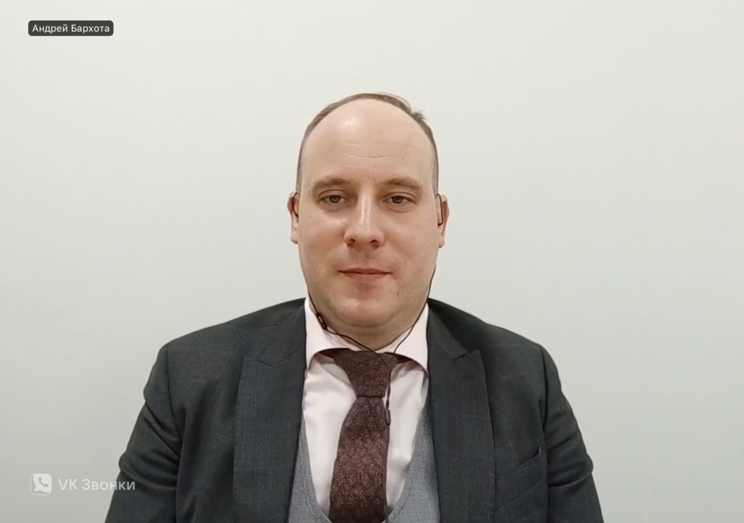

К.э.н. Бархота А.В.

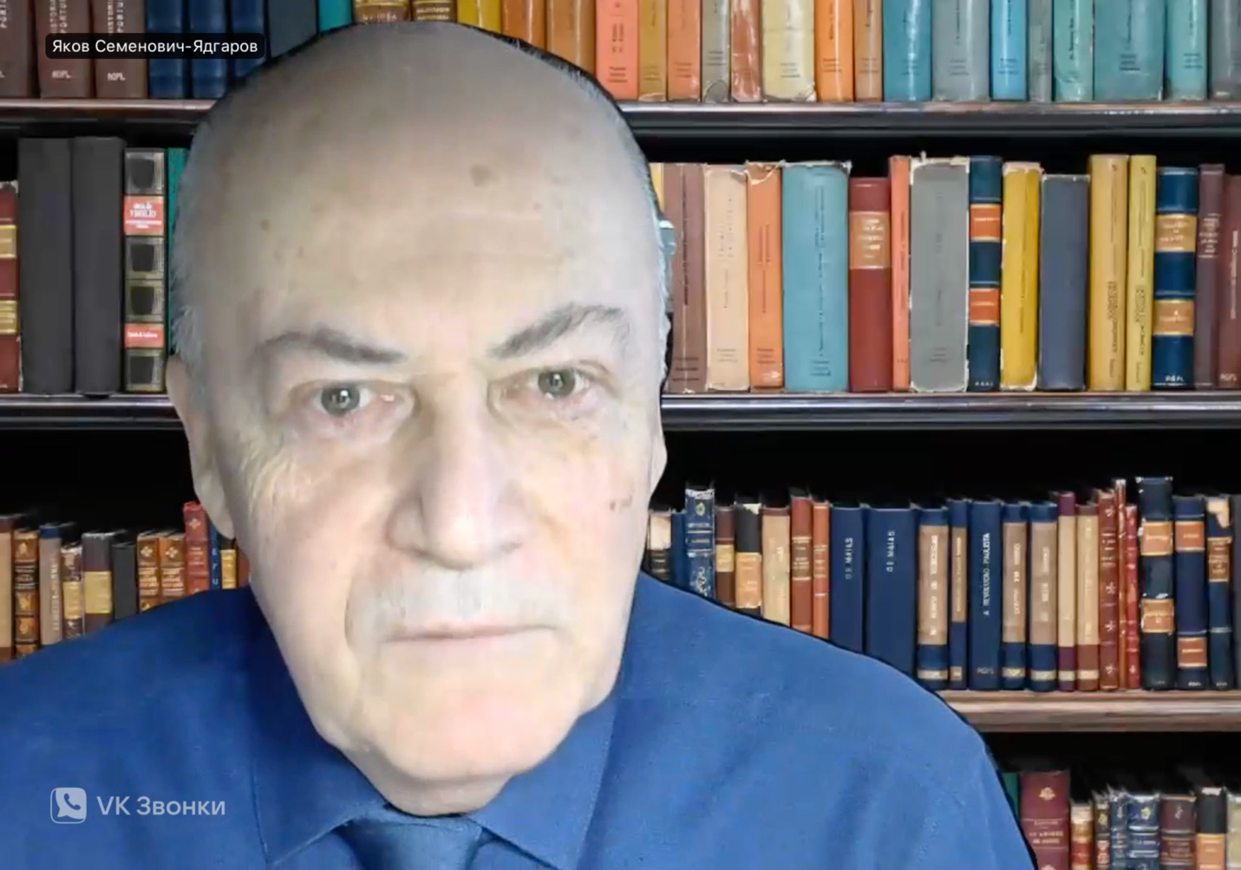

Проф. Ядгаров Я.С.
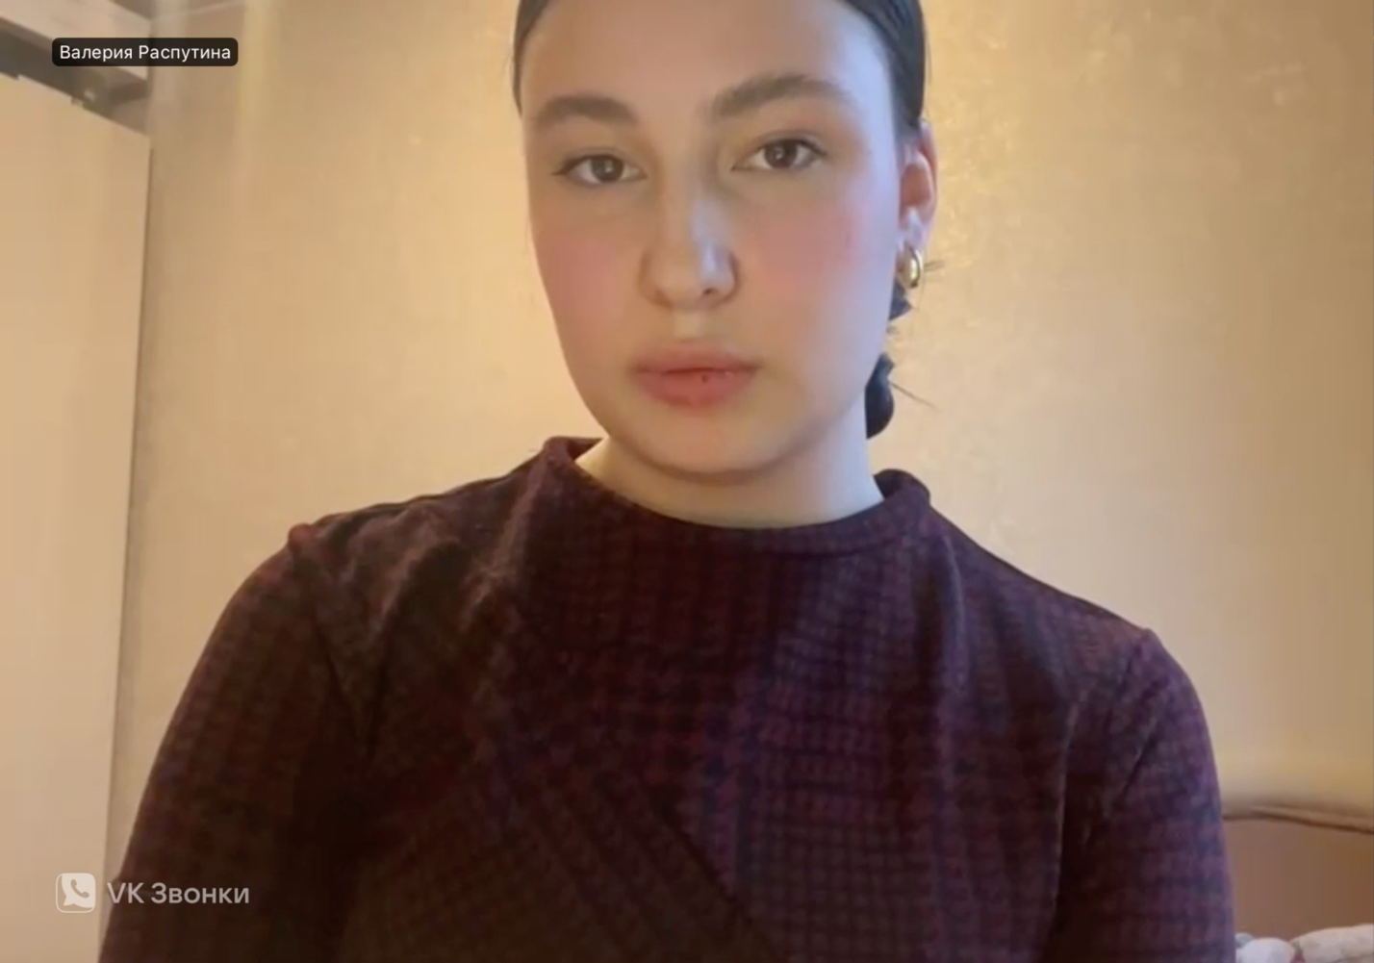

Студентка гр. ФФ23-9 Распутина В.Д.

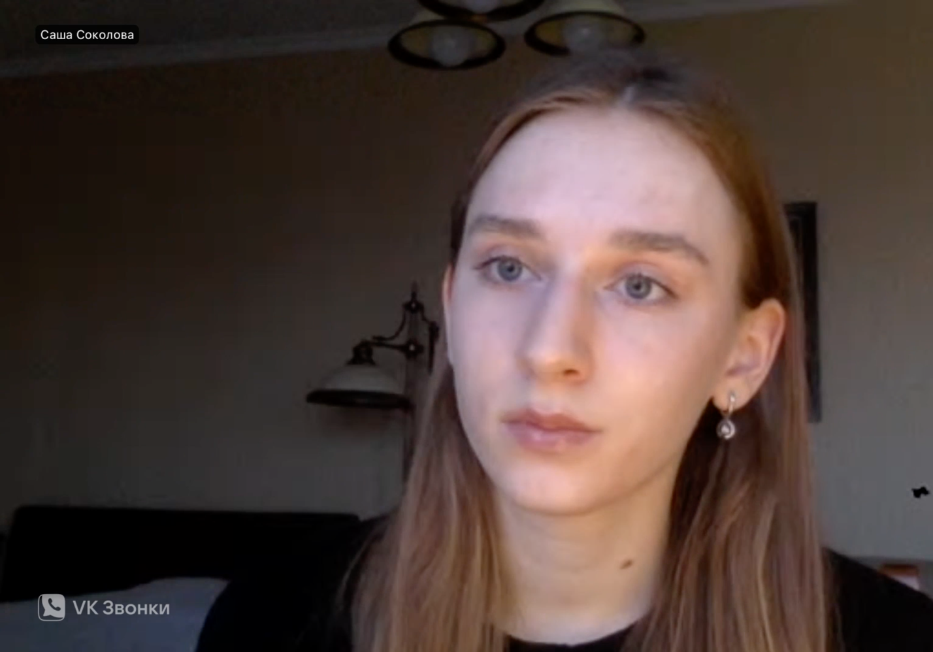

Студентка гр. ФФ23-9 Соколова А.А.

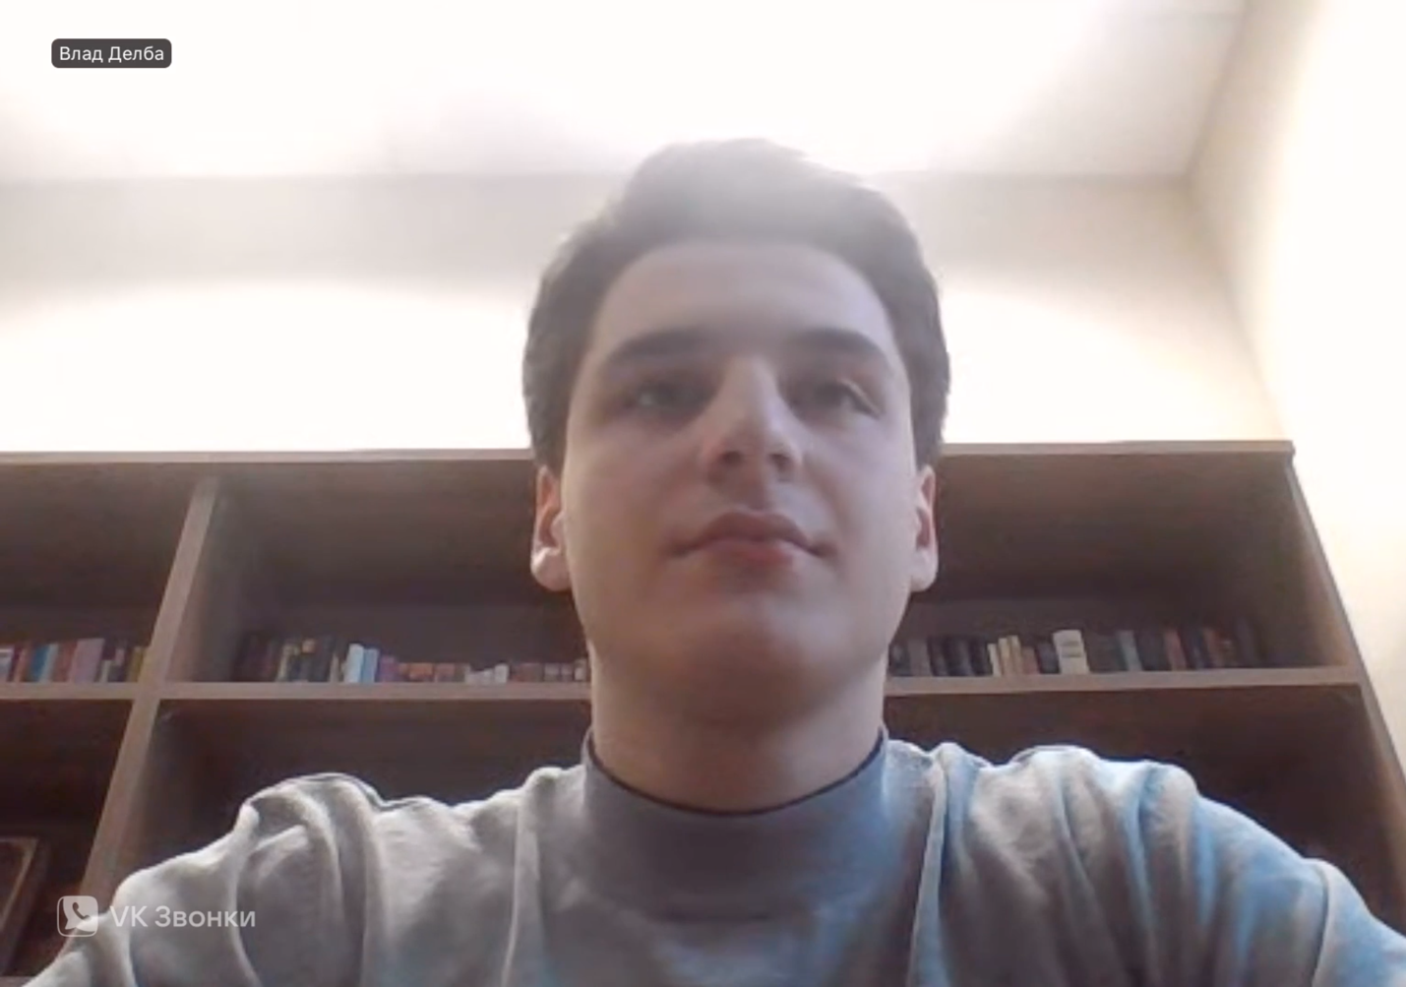

Студент гр. ФФ23-9 Делба В.В.

